Класс 3 Б
Задания в группе «3 Б класс» в WhatsApp
Дата | Предмет | Тема урока | Задание | Цифровые образовательные ресурсы (ссылки, адреса)
Понедельник  13 апреля | Литературное чтение | Л. Пантелеев «Фенька» - фантастический рассказ | Прочитать рассказ в Хрестоматии, стр. 66  Выполнить задания в Тетради
 | Музыка | П.И. Чайковский балет «Спящая красавица» | Просмотреть видео | https://youtu.be/foCIp85PIBM
 | Математика | Деление с остатком | Учебник стр. 98-99 № 1-3 (устно), выучить два правила  Письменно: стр. 99 № 4, 5,6, 15, 19 | Видеоурок -https://interneturok.ru/lesson/matematika/3-klass/vnetablichnoe-umnozhenie-i-delenie/delenie-s-ostatkom
 | Русский язык | Урок 116 «Правописание окончаний имён существительных на –ий, -ия, -ие | с 107  Упр 1, выделить окончания;  упр. 3, упр.4 (подчеркнуть однородные члены) | Онлайн - урок в «Виртуальном классе» на Учи.ру
Вторник  14 апреля | Математика | Деление с остатком | Учебник с.100 правило выучить, № 9 (устно)  Письменно- стр. 100 № 7, 8, 10, 16, 18, 20  Тетрадь печатная - № 132 – 142 ( в течение недели) | Задания на Учи.ру (дополнительно, рекомендованы)  Онлайн - урок в «Виртуальном классе» на Учи.ру
 | Английский язык  Фото или скрины с Д/З прошу направлять по email: komarova.ele@yandex.ru | Now I know | Учебник: упр.1, 2, 4 с.86, упр. 5, 7 с. 87 (письменно) | Учи.ру  Spotlight 3 video (youtube.com)  Рекомендовано: www.yaklass.ru (теория +задания)
 | Немецкий язык | В школе | П.т. стр.36-38 упр.6 | Learning Apps, Quizet
 | Русский язык |  | Тетрадь печатная  Стр. 29-32
 | Окружающий мир | «Русская трапеза» | «Русская трапеза» – прочитать, выполнить задания, пересказ  «Богатый дом – обильная еда» – прочитать, пересказ, описать картину Кустодиева «Купчиха за чаем»  В тетрадь – найти и записать рецепт старинного русского блюда.
 | Физическая культура | Комплекс упражнений утренней зарядки | Ознакомиться с видеоматериалом урока и выполнить предложенные упражнения. Фото или видео отчет на почту учителю Fizruk.COVID-19@yandex.ru | Видеоматериал урока:  https://youtu.be/xit7yDZguYY
 | Курс «Занимательный английский» |  |  | Задания от Комаровой Е.С.
Среда  15 апреля | Литературное чтение | Л. Пантелеев «Новенькая» | Прочитать рассказ в Хрестоматии стр. 44  Выполнить задания в Тетради стр. 75-76  Составить план рассказа, записать в маленькую тетрадь
 | Русский язык | Урок 117 «Повторение правописания безударных окончаний имён существительных» | с.108 – устно рубрика «Давай подумаем»  упр. 1 (указать падеж)  с.109 выучить правило!  Упр. 2 (списать все, вставить буквы, выделить окончания, поставь ударение); упр. 3 (выделить окончания, указать падеж, мсклонение),  2)Тетрадь печатная – с.33-34, упр.1, 2 | Онлайн-урок в «Виртуальном классе» на Учи. ру
 | ИЗО | Художник в театре | Изобразить танцовщицу из сказки «О стойком оловянном солдатике»  Материалы: краски. | https://drive.google.com/open?id=12VAS51W3I5f1hR5QoM9wtrsw_CBqnuPG
 | математика | Деление с остатком | Тетрадь печатная с. 43 № 143 – 152 | Решать примеры для тренировки (в группе)
 | Курс «В мире книг» |  | Придумать фантастический рассказ.  Оформить на отдельном листе, можно с рисунком (творчески подойти)
Четверг  16 апреля | Русский язык | Урок 112 «Имя прилагательное» | Стр. 96, стр. 97, стр. 98 – выучить правила!  Стр. 98 упр. 3 (все задания), упр. 4  Стр. 99 (внизу) рубрика «Давай подумаем» - письменно просклонять прилагательное «лесной» (для справок – повторить теорию на стр. 90, 92 (вверху)) | Онлайн-урок в «Виртуальном классе» на Учи.ру
 | Физическая культура | Комплекс физических упражнений для укрепления мышц рук и мышц брюшного пресса. | Ознакомиться с видеоматериалом урока и выполнить предложенные упражнения. Внимание! Между подходами отдых 2 минуты. Сгибание и разгибание рук в упоре лежа на полу(отжимания): 12 раз*2 подхода(мальчики); 7 раз*2 подхода(девочки).  Поднимание туловища из положения лежа на спине(пресс): 23 раз*2 подхода(мальчики); 20 раз*2 подхода(девочки).Фото или видео отчет на почту учителю Fizruk.COVID-19@yandex.ru | Сгибание и разгибание рук в упоре лежа на полу(отжимания):  https://youtu.be/37d8JMEAwLY  Поднимание туловища из положения лежа на спине(пресс):  https://youtu.be/G-dw72bLExw
 | Математика | Деление с остатком. Решение задач | Учебник стр. 101 № 12, 13, 14 (все варианты, можно сделать таблицу) | Он-лайн урок в «Виртуальном классе» на УЧи.ру  Учи. Ру – задания от учителя
 | Литературное чтение | Л. Пантелеев. Исторический рассказ «Камилл и учитель» | Прочитать рассказ в учебнике стр. 111-118  Ответить на вопросы,  КРАТКИЙ пересказ написать в маленькую тетрадь.  Выполнить задания в Тетради стр. 74-75
 | Технология | Вышивка как украшение одежды | Изготовь салфетку с вышивкой. (каждый выполняет вышивку по своим силам, используя разные швы и свой рисунок) | Презентация
 | Курс « В мире деятельности» | Составление Презентации в электронном виде | Презентация «Божества древних славян»
Пятница  17 апреля | Английский язык | I love English | Раб.тетр. с.41 упр.3,4  c.44-45 | Учи.ру  Spotlight 3 video (youtube.com)
 | Немецкий язык | В школе | Учебник с.61 упр.5-7 п.т .с 40 упр.11 | Learning Apps, Quizet
 | Русский язык | Урок 114 «Имя прилагательное в предложении» | Стр. 102 – внимательно прочитать. Упр. 1, 2, 3 | Онлайн-урок в «Виртуальном классе» на Учи.ру
 | Окружающий мир | «Верования языческой Руси. Народные праздники»  Если в жёлтых учебниках этого нет, попросите ребят, у кого зелёные учебники, сфотографировать странички. | «Боги древних славян» - прочитать, пересказ  Творческая работа – презентация или письменное сообщение об одном из языческих богов древних славян (с рисунком-изображением бога)  Масленица – народный праздник» - прочитать, выполнить задания  «Праздник Иваны Купалы» - прочитать, рассмотреть репродукции картин | https://infourok.ru/videouroki/1605
 | Физическая культура | Урок 41. Верхний прием передача мяча в паре, у стены | Ознакомиться с видеоматериалом урока и выполнить предложенные "тренировочные задания".  Фото отчет на почту учителю Fizruk.COVID-19@yandex.ru | РЭШ:  https://resh.edu.ru/subject/lesson/6166/start/194126/
 | Литературное чтение | Урок обобщения по теме «Произведения Л. Пантелеева» | Выполнить задания «Проверь себя в Тетради» стр. 78-81
 | Курс «Занимательная математика» | Олимпиадные задачи | Решать олимпиадные задачи по математике | Учи.ру

Физическая культура
Уважаемые родители и ребята! Напоминаю!
По окончании прохождения последнего"Тренировочного задания", внизу экрана появится пункт (отмеченный в примере красным овалом),в котором указано количество верно выполненных заданий.
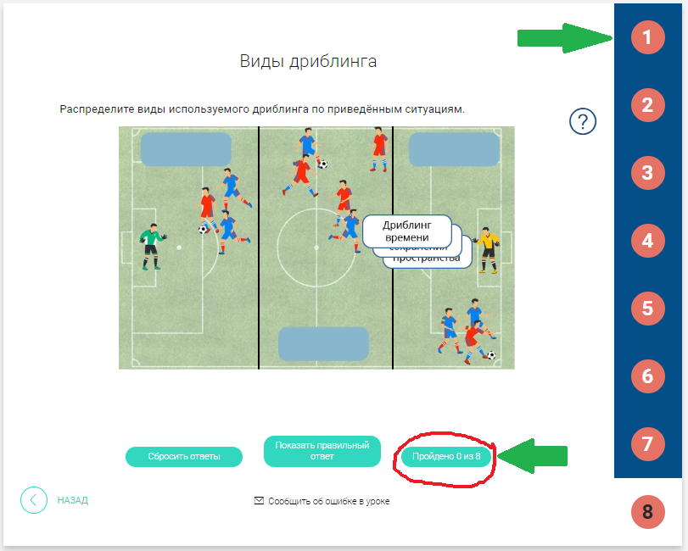

Последним пунктом Вашего задания будет сделать фото или скриншот экрана, где будет виден результат прохождения заданий (Как на примере приведенном выше). Фото(Подписать от кого, номер и дату урока по расписанию) отправить на электронную почту учителя Fizruk.COVID-19@yandex.ru Сомова А.А.
По всем вопросам обращаться к учителю на почту или в соц.сети.
Успехов Вам!

